ТЕХНИЧЕСКИЙ ПАСПОРТ № _______
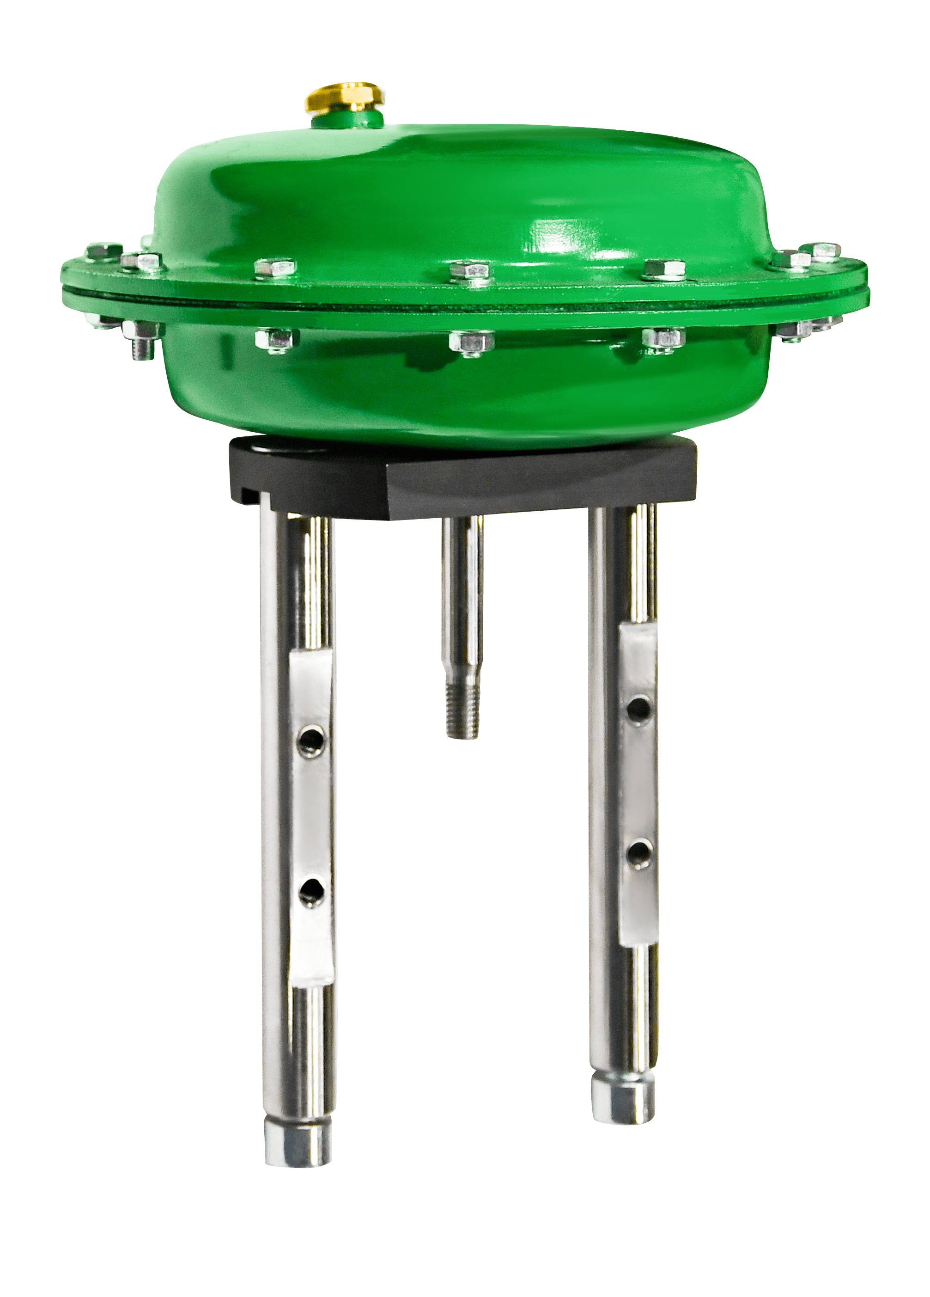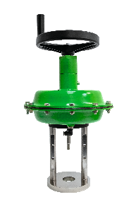 | Тип изделия |  |  |  |  | Пневматические прямоходные приводы
 | Серия |  |  |  |  | ППМ
 | Серийный номер
 | Наименование
 | Товарный знак |  |  |  |  | АСТА™
 | Предприятие-изготовитель |  |  |  |  | ООО «НПО АСТА»
 | Адрес изготовителя |  |  |  |  | 140202, Московская обл, Воскресенский р-н, Воскресенск г, Коммуны ул, дом № 9
- ОБЩИЕ ТЕХНИЧЕСКИЕ ХАРАКТЕРИСТИКИ
Область применения | Пневматический прямоходный привод предназначен для дистанционного управления регулирующими и запорными седельными клапанами серии Р
Тип | ППМ320 |  |  |  |  |  |  |  |  |  | ППМ320-РД*
Принцип действия | Прямой (НО) / обратный (НЗ)
Площадь мембраны, см² | 320
Ход, мм | 20 / 30
Диапазон пружин, бар | 0,2 – 1,0 |  |  |  | 0,8 – 2,4 |  |  |  |  |  | 0,2 – 1,0 |  |  |  |  | 0,8 – 2,4
Количество пружин | 2 |  |  |  | 4 |  |  |  |  |  | 2 |  |  |  |  | 4
Управление подачи воздуха, бар | 1,4 – 3,5
Присоединение подачи воздуха | 1/4'' BSP
Класс загрязненности воздуха | Не ниже 1 по ГОСТ 17433-80
Температура окружающей среды, °С | От -40 °С до 60 °С
Температура окружающей среды, °С | От -55 °С до 60 °С**
* - ППМ320-РД – с ручным дублером
** - по запросу
- СПЕЦИФИКАЦИЯ МАТЕРИАЛОВ
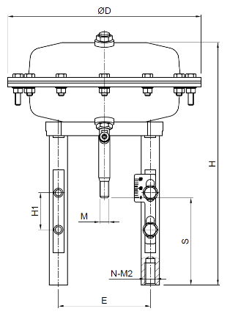  ППМ320  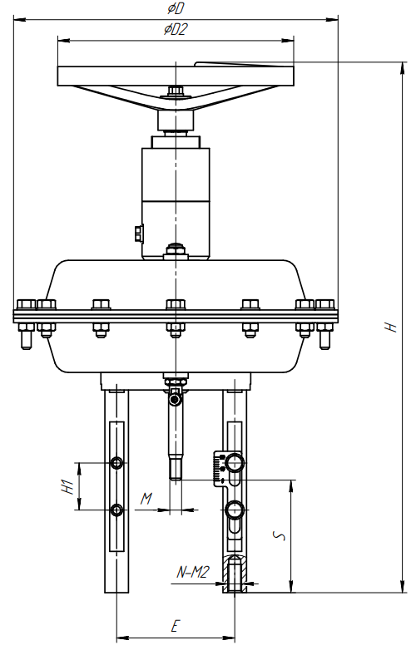  ППМ320-РД | № |  | Наименование |  |  |  |  |  | Материал
 |  |  |  |  |  |  |  |  | Температура окружающей среды
 |  |  |  |  |  |  |  |  | От -40 °С до 60 °С |  |  |  |  | От -55 °С до 60 °С
 | 1 |  | Корпус |  |  |  |  |  | Углеродистая сталь |  |  |  |  | Сталь 09Г2С
 | 2 |  | Мембрана |  |  |  |  |  | Фторкаучук |  |  |  |  | Фторкаучук
 | 3 |  | Стойки |  |  |  |  |  | Нержавеющая сталь 20Х13 |  |  |  |  | Нержавеющая сталь 12Х18Н10Т
 | 4 |  | Шток |  |  |  |  |  | Нержавеющая сталь 20Х13 |  |  |  |  | Нержавеющая сталь 12Х18Н10Т
 | 5* |  | Корпус штурвала |  |  |  |  |  | Углеродистая сталь |  |  |  |  | -
 | 6* |  | Винт |  |  |  |  |  | Нержавеющая сталь 20Х13 |  |  |  |  | -
 | 7* |  | Гайка |  |  |  |  |  | Нержавеющая сталь 20Х13 |  |  |  |  | -
 | 8* |  | Штурвал |  |  |  |  |  | Алюминий |  |  |  |  | -
 | * - для ППМ320-РД
 | - МАССОГАБАРИТНЫЕ ХАРАКТЕРИСТИКИ
 | Тип | øD, мм |  | øD2, мм |  |  | H,  мм | Н1,  мм |  | S (НЗ),  мм |  | S (НО),  мм | Е,  мм |  | М,  мм |  | N – М2,  мм | Масса,  кг
 | ППМ320 | 275 |  | - |  |  | 282 | 40 |  | 95 |  | 148 | 100 |  | М10 |  | 2 х М12 | 8,0
 | ППМ320-РД | 275 |  | 200 |  |  | 480 | 40 |  | 95 |  | 148 | 100 |  | М10 |  | 2 х М12 | 14,0
- СВИДЕТЕЛЬСТВО О ПРИЕМКЕ
Пневмоприводы АСТА™ успешно прошли программу приемо-сдаточных испытаний включающую, в частности:
а) визуально-измерительный контроль; б) прочность и плотность материала корпусных деталей и сварных швов, находящихся под давлением испытательной среды; в) герметичность относительно внешней среды по уплотнению подвижных и неподвижных соединений; г) проверку работоспособности; д) контроль комплектности.
Контролер ОТК | Хаустова О. Г.
должность | ФИО | подпись/МП | дата

ИНСТРУКЦИЯ ПО ЭКСПЛУАТАЦИИ
- МОНТАЖ И ВВОД В ЭКСПЛУАТАЦИЮ
Требования безопасности при монтаже и вводе в эксплуатацию, при эксплуатации, при ремонте, при транспортировании, хранении и утилизации по ГОСТ 12.2.063–2015. Персонал, устанавливающий и эксплуатирующий арматуру, должен иметь необходимую квалификацию, пройти инструктаж по охране труда, быть ознакомлен с инструкцией по ее эксплуатации и обслуживанию, иметь индивидуальные средства защиты, соблюдать требования пожарной безопасности.
  - Запрещается!
- Использовать оборудование при параметрах, превышающих максимально допустимые значения.
- Удалять с оборудования шильд с маркировкой и серийным номером.
- Эксплуатировать оборудование при отсутствии эксплуатационной документации.
- Производить работы по устранению дефектов при наличии давления и управляющей среды внутри оборудования.
- Устанавливать привод в местах недостаточной освещенности или в местах, не обеспечивающих его удобного и безопасного обслуживания и ремонта.
- Применять рычаги, удлиняющие плечо ручного дублера, не предусмотренные инструкцией по эксплуатации.
- Работа с приводами должна производиться только исправным инструментом.

  - Перед вводом в эксплуатацию необходимо убедиться:
- в отсутствии повреждений оборудования при транспортировке и хранении;
- в соответствии оборудования параметрам системы;
- в отсутствии посторонних предметов во внутренней полости оборудования.
  - Перед началом монтажа необходимо отключить участок с арматурой, на которой будет устанавливаться пневмопривод, а также перевести арматуру в положение «закрыто».
  - Оборудование должно быть установлено приводом вверх на горизонтальном трубопроводе или приводом вбок на вертикальном трубопроводе под углом 90°. Запрещается установка оборудования приводом вниз.
  - Пневматический привод имеет два входа размером 1/4” BSP, один из которых соединен с атмосферой, другой – с технологическим воздуховодом.
  - В зависимости от типа привода подключение производится: в полость над мембраной – для привода прямого действия ППМ (НО); в полость под мембраной – для привода обратного действия ППМ (НЗ).
  - Управляющий воздух должен быть очищен от механических загрязнений, масел и веществ, вызывающих коррозию металла, осушен, а также обладать степенью сухости, исключающую попадание в точку росы на всем температурном диапазоне работы пневмопривода.
  - Давление управляющего воздуха должно быть не менее чем на 10% выше максимального давления диапазона пружин.
  - Наличие в управляющем воздухе механических загрязнений, масла и загрязняющих веществ приводит к выходу оборудования из строя.
  - При приобретении пневмопривода в комплектации с фильтром-редуктором важно отметить, что фильтр-редуктор стандартно не устанавливается на привод; перед началом эксплуатации необходимо осуществить подсоединение и установку фильтр-редуктора на привод.
  - Для пуска привода необходимо:
- подать сжатый воздух в камеру привода;
- подать управляющий сигнал на позиционер (при наличии).
  - В ходе пробного пуска проверить плавность и величину хода штока. Перемещение штока привода должно происходить во всем диапазоне без заклинивания.
- ТЕХНИЧЕСКОЕ ОБСЛУЖИВАНИЕ И РЕМОНТ
  - Пневмопривод подвержен естественному износу. В зависимости от условий эксплуатации его следует периодически проверять для предотвращения возможных неисправностей (требуется проверка корректности работы, а также визуальный контроль).
  - В рабочей системе пневматический привод находится под давлением. Для проведения работ на пневмоприводе необходимо закрыть запорную арматуру (вентили запорные АСТА В), обеспечивающую надежное отключение необходимого участка трубопровода, на котором расположено оборудование с установленным на нем пневмоприводом.
  - Разбор привода и последующее извлечение комплектующих приводит к прекращению действия гарантии. В случае выхода из строя оборудования необходимо связаться с производителем.
  - Пневмопривод не требует специального технического обслуживания. Периодический внешний осмотр рекомендуется проводить не реже, чем раз в квартал (наравне с клапаном, на котором установлен пневматический привод).
  - При периодическом внешнем осмотре проверяется:
- состояние крепления привода на месте установки;
- состояние соединения штока клапана со штоком привода;
- состояние крепежных деталей.
При необходимости заменить мембрану или уплотнения привода.
  - При демонтаже пневмопривода убедитесь, что все воздухоподающие трубопроводы и электрические провода позиционера (при наличии) отключены.
  - Перед чисткой пневмопривода необходимо убедиться, что чистящее вещество совместимо с материалом корпуса и уплотнением.

- ТРАНСПОРТИРОВКА, ХРАНЕНИЕ И УТИЛИЗАЦИЯ
  - Перед транспортировкой и хранением убедитесь, что все соединения оборудования закрыты герметичными заглушками.
Хранение и транспортировка оборудования осуществляется в заводской упаковке.
  - Оборудование транспортируют всеми видами транспорта в соответствии с правилами перевозок грузов, действующих на транспорте данного вида.
  - При перевозке оборудование должно быть надежно закреплено в грузовом отсеке транспортного средства во избежание повреждений, необходимо избегать закрепления транспортировочных тросов за отверстия фланцев во избежание их повреждения.
  - Условия транспортирования в части воздействия механических факторов: жесткие (Ж) по ГОСТ 23170.
  - Условия транспортирования и хранения в части воздействия климатических факторов: группа 5 (ОЖ4) по ГОСТ 15150.
  - Оборудование не содержит драгоценных металлов, вредных веществ и компонентов; подлежит утилизации после окончания срока службы
- ГАРАНТИЙНЫЕ ОБЯЗАТЕЛЬСТВА
  - Изготовитель гарантирует нормальную работу оборудования при условии соблюдения правил транспортировки, хранения, монтажа и эксплуатации, указанных в настоящем паспорте, совмещенном с руководством по эксплуатации, а также проведения своевременного (не реже, чем один раз в полгода) технического обслуживания оборудования силами эксплуатирующей организации.

  - Гарантийный срок составляет 24 месяца с момента продажи.
  - Гарантия качества не распространяется на случаи:
- нормального износа оборудования и его частей;
- возникновения недостатков оборудования, вызванных неправильной эксплуатацией и неправильным обращением с оборудованием;
- возникновения дефектов, вызванных использованием неоригинальных запасных частей, аксессуаров, в том числе предоставленных покупателем/заказчиком, проведением периодического технического обслуживания или ремонта, выполненных не у производителя/продавца/официального дилера;
- недостатки возникли после неправильно проведенного покупателем/заказчиком или привлеченными им лицами ремонта;
- износа расходных материалов (быстроизнашивающиеся детали, неметаллические изделия, а именно уплотнители и т.п., в том числе срок службы которых меньше гарантийного срока).
- повреждения вследствие природной или техногенной чрезвычайной ситуации.
  - Расчетный срок службы оборудования составляет не менее 5 лет, при условии его эксплуатации в соответствии с правилами и рекомендациями настоящего документа, при отсутствии длительных пиковых нагрузок и других негативных факторов.
  - Гарантия изготовителя не покрывает ущерб, причиненным дефектным оборудованием, затраты, связанные с его заменой, убытки и недополученную прибыль, а также иные косвенные расходы.
  - В случае замены узлов и деталей по гарантии, на установленные новые запасные части устанавливается гарантия в пределах общего гарантийного периода на приобретенное оборудование.
  - Запасные части, подлежащие замене по гарантийному случаю, являются собственностью производителя/продавца/официального дилера, поступают в полное распоряжение производителя/продавца/официального дилера и не подлежат возврату Покупателю.
- ИНФОРМАЦИЯ О ПРОДАЖЕ / ВВОДЕ В ЭКСПЛУАТАЦИЮ
Наименование компании-изготовителя | ООО «НПО АСТА» | Наименование эксплуатирующей организации
Дата продажи |  | Дата ввода в эксплуатацию
Количество, шт. |  | Количество, шт.
ФИО / Подпись |  | ФИО / Подпись
 | МП |  | МП

